05.04.2022

6-Б клас

Урок 50 Трудове навчання Вч. Капуста В.М.

**Тема. Виконання технологічних операцій відповідно до обраного виробу та технології його виготовлення: обпилювання крайок, шліфування.**

**Правила безпечної праці.**

**Мета:** ознайомити з шліфуванням деталей, прийомами обробки заготовок, правилами користування інструментом;

розвивати в розвивати творче мислення, увагу, пізнавальний інтерес,

виховувати бережливе ставлення до матеріалів;

формувати технологічну компетентність.

**Опорний конспект**

### І.Ознайомитися з виготовленням обробної дошки з фанери.

Після закінчення випилювання, слід ретельно ошкурить обробну дошку - обробити торці.

Ребра деталей зачищають наждачним папером. Кожну випиляну деталь зачищають з обох боків наждачним папером спочатку великого, а потім менших номерів. Зачищати треба рухами вздовж волокон деревини. Для зручнішого виконання цієї роботи наждачний папір закріплюють на невеличкому дерев'яному брусочку завдовжки 7—8 *см.* Нижні краї брусочка попередньо заокруглюють.

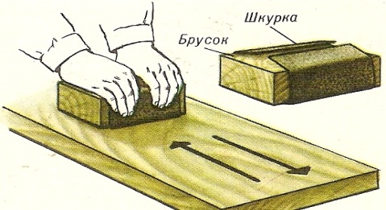

Шліфувати треба з невеликим натиском.

**2. Зачищати виріб наждачним папером рекомендується такими способами:**

1) якщо деталь дрібна, то при зачищанні її треба рухати по наждачному папері , при цьому руки не повинні доторкатися до шкурки;

2) якщо деталь велика, то її зачищають або шліфують наждачнм папером на бруску так, як показано.

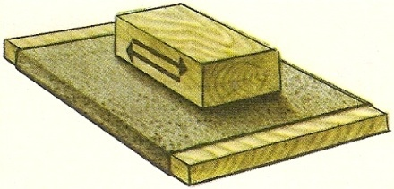

**Правила безпечної праці при обробці деревинних матеріалів**

1. Під час обпилювання та шліфування стежити, щоб пальці рук не попадали в проміжок між інструментом та оброблювальною деталлю.

2. Бути уважним, не відволікатися під час роботи.

3. Тирсу та інші відходи прибирати щіткою-зміталкою. Забороняється здмухувати їх або змітати рукою.

**ІІ. Практична робота**

1.. Перевірте якість обробки прямолінійних контурів “на просвіт” за допомогою лінійки та кутника :

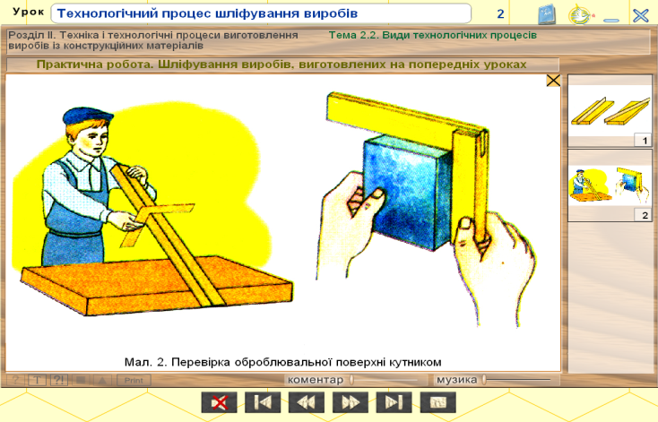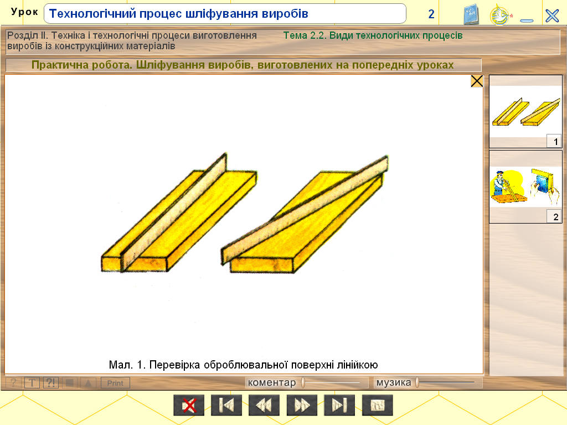

2. Обробіть поверхню шліфувальною шкуркою.

3. Перевірте якість виробу, відповідність установленим розмірам.

**ІІІ. Домашнє завдання**

1. Продовжити роботу з виготовлення власного виробу.

Зворотній зв’язок: освітня платформа Human

або ел. пошта [valentinakapusta55@gmail.com](mailto:valentinakapusta55@gmail.com)